Faragó Máté Zsuzsi kapcsolati kivetése

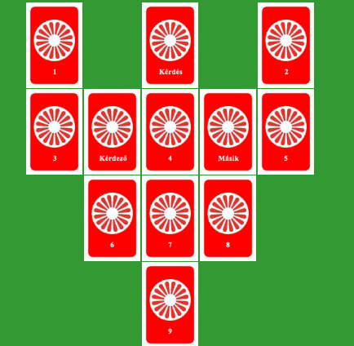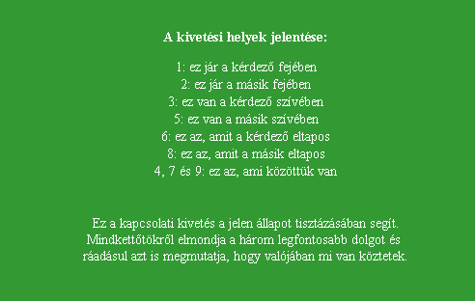
Példa: 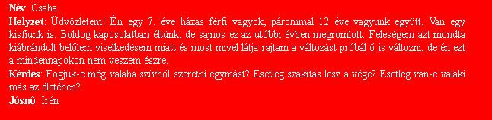
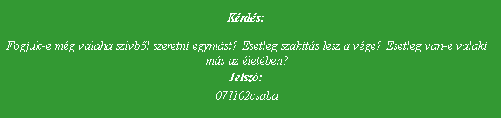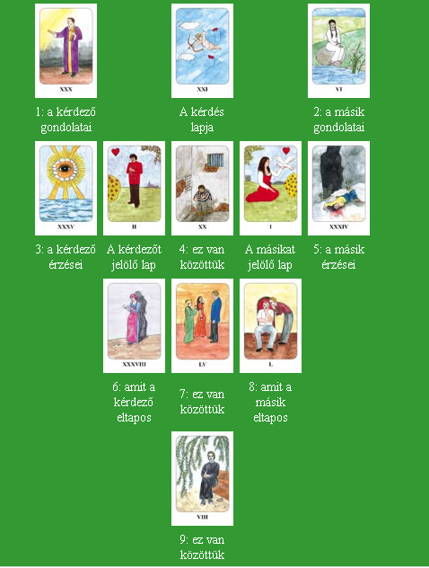
Válasz:
Kedves Csaba!
Köszönöm,hogy bízol bennem! Egy olyan kivetést választottam, ami nagyon jól megmutatja,hogy mik a kettőtök érzései, gondolatai egymásról és a kapcsolatról. Remélem segít rávilágítani arra,hogy hogyan mentheted meg a házasságodat.
Az 1-es és 2-es lap mutatja a gondolataitokat. Neked nagyon fontos ez a házasság, szeretnéd, ha minden a régi lenne, ha biztonságban, harmonikusan tudnátok együtt élni. A párod viszont úgy gondolja,hogy valami hiányzik ebből a kapcsolatból. Sajnos, mintha a szexualitás,az erotika nagyon a háttérbe szorult volna kettőtök között,ami az egyik alappillére a boldog házasságnak. Ő is szeretné,ha megoldódnának a problémák, de úgy érzi,hogy egyedül nem tud megbírkózni vele. És talán már az is megfordult a fejében, hogy továbblép.
Az állandóság lapja mutatja, hogy a te érzéseid stabilak és jóban-rosszban kitartasz a párod mellett. Mégis magányosan éltek egymás mellett a szürke hétköznapokban. Mintha már csak megszokásból lennétek együtt. Kicsit fel kellene kavarni ezt az állóvizet, mert a tartós egyhangúság az,ami tönkreteszi a boldogságot. A párod úgy érzi,hogy be van zárva. Azon kívül,hogy feleség és anya, többre van szüksége. Szeretné melletted újra fiatalnak és szabadnak érezni magát. Hiszen nem csak abból áll az élet,hogy háztartást vezetünk és gyereket nevelünk. Ő már felismerte a problémát és keresi a kiutat vagy veled, vagy nélküled.
Nekem úgy tünik ,mintha te nem vennél tudomást a problémákról, a szőnyeg alá söpröd őket. Azt gondolod,hogy minden rendben van,ez csak átmeneti időszak, és majd minden megoldódik magától. Kicsit változtass a hozzáállásodon, hiszen egy kapcsolatért nap mint nap tenni kell. A feleséged is úgy érzi,hogy egyedül nem tud harcolni és lehet,hogy már nem is akar. Ès bizony egy vetélytárs is felbukkanhat (vagy talán már fel is bukkant), és ha nem lépsz időben, akkor a párod máshol fogja keresni a vigaszt.
A kártya tehát azt tanácsolja,hogy próbáld meg fellendíteni ezt a kapcsolatot. Vigyél egy kis színt, lendületet az életetekbe. Viselkedj fiatalosabban, járjatok el néha társaságba, szórakozni, kirándulni, mint régen. Kellenek a közös élmények gyermekkel és gyermek nélkül is. A kisfiadat addig biztos rá tudjátok bízni valakire. Mutass több gyengédséget és szenvedélyt a feleséged iránt, hogy azt lássa,hogy ez a házasság igenis tud izgalmas is lenni és igazi nőnek érzhesse magát. Ha ez sikerül, akkor megújul majd a kapcsolatotok és olyanok lesztek ismét,mint az elején. A párod azt a férfit fogja benned látni, akibe annak idején beleszeretett amely a kezdet kezdetén annyira vonzó volt számára. Ha viszont passzívan a háttérbe húzódsz,akkor a feleséget máshol fogja keresni a boldogságot.
Sok kitartást és szerencsét kívánok.
Szeretettel: Melissa

Megoldás:
